 | 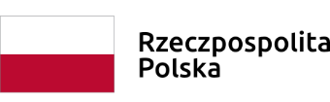 | 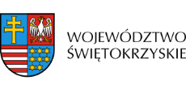

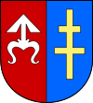
Powiat Skarżyski

Powiat Skarżyski w ramach projektu uruchomił Centrum Pomocy Uchodźcom (CPU) z siedzibą w Skarżysku Kamiennej przy ul. Plac Floriański 1, 26-110 Skarżysko-Kamienna – pokój 303, tel.: 690– 999-062, e-mail: cpu@skarzysko.powiat.pl . Centrum Pomocy Uchodźcom czynne w dniach poniedziałek – piątek w godz.: 8:00 – 20:00, w sobotę w godz.: 8:00 – 14:00
Centrum Pomocy Uchodźcom oferuje wsparcie w zakresie m.in.:
- Nauki/kursów języka polskiego,
- Kursów zawodowych,
- Poradnictwa psychologicznego,
- Poradnictwa prawnego,
- Usługi wspierającej (asysty) w zakresie m.in. załatwiania spraw urzędowych, zdrowotnych, przygotowywania dokumentów dotyczących np. uzyskania zatrudnienia czy edukacji,
- Usługi tłumaczenia,
- Działania z zakresu aktywizacji i integracji społeczno – kulturowej w formie spotkań integracyjnych i wyjazdów krajoznawczych.

